Resolución del Pleno del Instituto de Transparencia, Acceso a la Información Pública y Protección de Datos Personales del Estado de México y Municipios, con domicilio en Metepec, Estado de México, a siete de diciembre de dos mil veintidós.
VISTO el expediente electrónico formado con motivo del recurso de revisión número 15145/INFOEM/IP/RR/2022, interpuesto por el C. XXXXXXXXXXXXXXX en lo subsecuente El Recurrente, en contra de la respuesta de la Secretaría de Desarrollo Social, en lo subsecuente El Sujeto Obligado, se procede a dictar la presente resolución.

A N T E C E D E N T E S D E L A S U N T O
PRIMERO. De la Solicitud de Información.
Con fecha veintiséis de agosto de dos mil veintidós, El Recurrente, presentó a través del Sistema de Acceso a la Información Mexiquense (SAIMEX) ante El Sujeto Obligado, solicitud de acceso a la información pública, registrada bajo el número de expediente 00341/SEDESEM/IP/2022, mediante la cual solicitó información en el tenor siguiente:
“Por tener a la incompetente Coordinadora Municipal de Cuautitlan Izcalli de nombre Yuriko Jimenez Real Solicito fondo fijo y gastos comprobar de la c. Alejandra del moral vela” (Sic)
Modalidad de entrega: A través del SAIMEX.
SEGUNDO. De la respuesta del Sujeto Obligado.
En el expediente electrónico SAIMEX, se aprecia que el veinte de septiembre del presente, El Sujeto Obligado dio respuesta a la solicitud de información 00341/SEDESEM/IP/2022 resulta de nuestro interés lo siguiente:
“En respuesta a la solicitud recibida, nos permitimos hacer de su conocimiento que con fundamento en el artículo 53, Fracciones: II, V y VI de la Ley de Transparencia y Acceso a la Información Pública del Estado de México y Municipios, le contestamos que:
Se anexa oficio de respuesta número SEDESEM/UT/341/2022, de fecha 19 de septiembre de 2022” (Sic)
Adicionalmente, El Sujeto Obligado remitió el documento electrónico “341 – C. XXXXXXXXXXXXX – Unidad de Transparencia – 0341.pdf”, cuyo contenido será materia de análisis en el considerando respectivo.

TERCERO. Del recurso de revisión.
Inconforme con la respuesta notificada por El Sujeto Obligado, El Recurrente interpuso el recurso de revisión, en fecha veintiocho de septiembre de los corrientes, el cual fue registrado en el sistema electrónico con el expediente 15145/INFOEM/IP/RR/2022, en el cual arguye las siguientes manifestaciones:

Acto Impugnado:
“Negativa” (Sic)
Razones o Motivos de Inconformidad:
“En sus estados financieros enviados al OSFEM aparece que ejercieron y ademas en las polizas aparecen asigandos a la titular, tambien los cheques que emitieron por esos conceptos, niegan vilmente la informcion” (Sic)

CUARTO. Del turno del recurso de revisión.
Medio de impugnación que le fue turnado al Comisionado Presidente José Martínez Vilchis, por medio del sistema electrónico en términos del arábigo 185 fracción I de la Ley de Transparencia y Acceso a la información Pública del Estado de México y Municipios, del cual recayó acuerdo de admisión en fecha veintinueve de septiembre de dos mil veintidós, determinándose en él, un plazo de siete días para que las partes manifestaran lo que a su derecho corresponda en términos del numeral ya citado.

QUINTO. De la etapa de instrucción.
Así, en la etapa de instrucción, de las constancias que obran en el expediente electrónico del recurso de revisión se advierte que El Sujeto Obligado rindió su informe justificado en fecha doce de octubre, mismo que fue puesto a la vista el catorce de octubre de dos mil veintidós.
Por lo cual se decretó cierre de instrucción con fecha veintiuno de octubre de dos mil veintidós, en términos del artículo 185 Fracción VI de la Ley de Transparencia y Acceso a la Información Pública del Estado de México y Municipios, iniciando el término legal para dictar resolución definitiva del asunto.
Así, en fecha veinticinco de noviembre de dos mil veintidós, en el expediente electrónico del recurso de revisión se amplió plazo para dictar resolución, en términos del artículo 181 de la Ley de Transparencia y Acceso a la Información del Estado de México y Municipios.
Este organismo garante no pasa por alto justificar, que el plazo para emitir resolución en el presente asunto encuentra justificación en el alto número de recursos de revisión recibidos dentro del primer semestre del año dos mil veintidós, que, en comparación con los recibidos el año pasado dentro del mismo periodo, se ha incrementado aproximadamente un 400%, circunstancia atípica que ha rebasado las capacidades técnicas y humanas del personal encargado de la proyección de las resoluciones a dichos medios de impugnación.
Por ello, es menester precisar que si bien se ha excedido el plazo para resolver el presente medio de impugnación, de conformidad con la ley de la materia, el plazo para emitir resolución se encuentra justificado en los elementos para medir su razonabilidad de asuntos conforme a los parámetros establecidos por diversos órganos jurisdiccionales federales, aplicables también en procedimientos análogos, como el que nos ocupa.
Así, en términos de lo que establecen los artículos 8.1 y 25 de la Convención Americana sobre Derechos Humanos, los recursos deben ser sencillos y resolverse en el menor tiempo posible, tomando en consideración la dilación total del procedimiento; esto es, en un plazo razonable.
En ese sentido, el legislador fijó los términos procesales en las leyes, de manera general, sin que pudiera prever la variada gama de casos que son resueltos por los órganos jurisdiccionales o cuasi jurisdiccionales, tanto por la complejidad de los hechos, como por el número de casos que conocen.
Por ello, excepcionalmente, si un asunto es resuelto con posterioridad a los plazos señalados por la norma debe analizarse la razonabilidad del tiempo necesario para su resolución, atentos a los siguientes criterios:
a) Complejidad del asunto: La complejidad de la prueba, la pluralidad de sujetos procesales, el tiempo transcurrido, las características y contexto del recurso.
b) Actividad Procesal del interesado: Acciones u omisiones del interesado.
c) Conducta de la Autoridad: Las Acciones u omisiones realizadas en el procedimiento. Así como si la autoridad actuó con la debida diligencia.
d) La afectación generada en la situación jurídica de la persona involucrada en el proceso: Violación a sus derechos humanos.
De modo que, cuando se trate de un asunto excepcional, por alguna o todas las características mencionadas o bien, cuando el ingreso de asuntos al órgano jurisdiccional o cuasi jurisdiccional respectivo supere notoriamente al que podría considerarse normal, debe concluirse que es una excluyente de responsabilidad en relación con la actuación del funcionario, como ha acontecido en el caso que nos ocupa.
Argumento que encuentra sustento en la jurisprudencia P./J. 32/92 emitida por el Pleno de la Suprema Corte de Justicia de la Nación de rubro “TÉRMINOS PROCESALES. PARA DETERMINAR SI UN FUNCIONARIO JUDICIAL ACTUÓ INDEBIDAMENTE POR NO RESPETARLOS SE DEBE ATENDER AL PRESUPUESTO QUE CONSIDERÓ EL LEGISLADOR AL FIJARLOS Y LAS CARACTERÍSTICAS DEL CASO.”, visible en la Gaceta del Seminario Judicial de la Federación con el registro digital 205635.
Razones por las cuales cabe concluir que, la resolución al recurso de revisión se solventa hasta esta fecha, debido a que existe una excesiva carga de trabajo en desproporción a la capacidad de los recursos materiales y humanos con que cuenta este Instituto para atender la enorme demanda de usuarios que acuden para que se les garantice su Derecho de acceso a la información Pública y Protección de Datos Personales, aunado a la complejidad de los hechos a los que se refieren, así como al volumen del expediente, la extensión de los escritos y pruebas aportadas y desahogadas por las partes; lo que impide la tramitación de los recursos dentro de los términos legales previamente establecidos por la Ley, por tratarse de causas de fuerza mayor.
Al respecto, también son de considerar los criterios sostenidos por el Cuarto Tribunal Colegiado en Materia Administrativa del Primer Circuito, cuyos rubros y datos de identificación son los siguientes:
“PLAZO RAZONABLE PARA RESOLVER. DIMENSIÓN Y EFECTOS DE ESTE CONCEPTO CUANDO SE ADUCE EXCESIVA CARGA DE TRABAJO.” consultable en el Seminario Judicial de la Federación y su gaceta, con el registro digital 2002351.
“PLAZO RAZONABLE PARA RESOLVER. CONCEPTO Y ELEMENTOS QUE LO INTEGRAN A LA LUZ DEL DERECHO INTERNACIONAL DE LOS DERECHOS HUMANOS.”, visible en el Seminario Judicial de la Federación y su gaceta, con el registro digital 2002350.
Por ello, este organismo garante comprometido con la tutela de los derechos humanos confiados, señala que este exceso del plazo legal para resolver el presente asunto, resulta de carácter excepcional.

C O N S I D E R A N D O
PRIMERO. De la competencia.
Este Instituto de Transparencia, Acceso a la Información Pública y Protección de Datos Personales del Estado de México, es competente para conocer y resolver el presente recurso de revisión interpuesto por la parte recurrente conforme a lo dispuesto en los artículos 1, párrafos segundo y tercero, 6, apartado A, fracción IV de la Constitución Política de los Estados Unidos Mexicanos; 5, párrafos trigésimo, trigésimo primero y trigésimo segundo, fracciones IV y V, de la Constitución Política del Estado Libre y Soberano de México; artículos 1, 2 fracción II, 13, 29, 36 fracciones I y II, 176, 178, 179, 181 párrafo tercero y 185 de la Ley de Transparencia y Acceso a la Información Pública del Estado de México y Municipios; y 10, 7, 9 fracciones I y XXIV, y 11 del Reglamento Interior del Instituto de Transparencia, Acceso a la Información Pública y Protección de Datos Personales del Estado de México y Municipios.
SEGUNDO. Sobre los alcances del recurso de revisión.
Derivado de la impugnación realizada, es preciso e importante señalar que el recurso de revisión inmerso en la Ley de Transparencia vigente en la entidad, tiene el fin y alcance que señalan los numerales 176, 179, 181 párrafo cuarto, 194 y 195 y demás aplicables de la Ley de Transparencia y Acceso a la Información Pública del Estado de México y Municipios vigente, el cual será analizado conforme a las actuaciones que obren en el expediente electrónico, con la finalidad de reparar cualquier posible afectación al derecho de acceso a la información pública y garantizando el principio rector de máxima publicidad.

TERCERO. Cuestiones de previo y especial pronunciamiento.
Aunado a los anterior tenemos algunas cuestiones de previo y especial pronunciamiento, antes de entrar al estudio del fondo del asunto y es necesario referir, que si bien el recurso de mérito es procedente al haber sido admitido como ha quedado descrito en el apartado de antecedentes, no menos cierto es que en el acuerdo de admisión no se hace mención al nombre del Recurrente, por lo que en este punto se tiene por satisfecho, ya que el artículo 180 de la Ley de Transparencia y Acceso a la Información Pública del Estado de México y Municipios último párrafo, prevé que no es requisito indispensable contener el nombre cuando se hace la impugnación de manera electrónica, ello porque no se advierte nombre en específico sino XXXXXXXX XXXXXX, del cual no se colige que corresponda al nombre de una persona.

Esta Ponencia considera importante abordar el análisis de los requisitos de procedibilidad de los recursos de revisión, así el artículo 180 de la Ley de Transparencia y Acceso a la Información Pública del Estado de México y Municipios, que establece lo siguiente:
“Artículo 180. El recurso de revisión contendrá:
I. El sujeto obligado ante la cual se presentó la solicitud;
II. El nombre del solicitante que recurre o de su representante y, en su caso, del tercero interesado, así como la dirección o medio que señale para recibir notificaciones;
(…)” [Sic]

En principio, de una interpretación del artículo transcrito se observan los requisitos que deberán contener los recursos de revisión; sobre el particular, de la revisión del expediente electrónico del SAIMEX se desprende que el solicitante y ahora Recurrente, en ejercicio de su derecho de acceso a la información pública, no proporcionó un nombre para que sea identificado, ya que indicó en el apartado de “DATOS DEL SOLICITANTE”, el nombre de C. XXXXXXXXXXXXXXX; por lo que no tiene certeza sobre su identidad, lo que en estricto sentido, no se colmarían los requisitos establecidos en el citado artículo 180 de la Ley de Transparencia.

No obstante lo anterior, debe destacarse que el artículo 15 de Ley de Transparencia y Acceso a la Información Pública del Estado de México y Municipios prevé que, toda persona tendrá acceso a la información sin necesidad de acreditar interés alguno o justificar su utilización, de lo que se infiere que para el ejercicio del derecho de acceso a la información pública, el nombre no es un requisito sine qua non que los particulares y, en su caso, los recurrentes deban señalar, por el contrario la Ley de Transparencia prevé en su artículo 155, párrafo segundo la posibilidad de que las solicitudes de información sean anónimas, con nombre incompleto o seudónimo.

Por lo que el derecho humano de acceso a la información pública se reitera que toda persona, sin necesidad de acreditar interés alguno o justificar su utilización, deberá tener acceso a la información pública, es decir, dicho derecho fundamental exime a quien lo ejerce, de acreditar su legitimación en la causa o su interés en el asunto, lo que permite la posibilidad de que inclusive, la solicitud de acceso a la información pueda ser anónima o no contener un nombre que identifique al solicitante o que permita tener certeza sobre su identidad.

CUARTO. Estudio y resolución del asunto
El análisis del presente recurso, se basará en el contenido íntegro de las actuaciones que obran en el expediente electrónico, para así estar en posibilidad este Órgano Colegiado de dictar el fallo correspondiente conforme a derecho, tomando en consideración los elementos aportados por las partes y respetando en todo momento al principio de máxima publicidad consagrado en nuestra Constitución Federal, Local y demás leyes aplicables en la materia, así como en los tratados internacionales en los que el Estado Mexicano sea parte, en concordancia con el párrafo tercero del artículo 1 de la Constitución Federal y el diverso 8 de la Ley de Transparencia local.
En este tenor, es necesario subrayar que el derecho de acceso a la información pública implica que cualquier persona conozca la información contenida en los documentos que se encuentren en los archivos de los sujetos obligados, conforme a los artículos 4, 12, 24 último párrafo y 160 de la Ley local en la materia, que a la letra citan:
“Artículo 4. El derecho humano de acceso a la información pública es la prerrogativa de las personas para buscar, difundir, investigar, recabar, recibir y solicitar información pública, sin necesidad de acreditar personalidad ni interés jurídico.
Toda la información generada, obtenida, adquirida, transformada, administrada o en posesión de los sujetos obligados es pública y accesible de manera permanente a cualquier persona, en los términos y condiciones que se establezcan en los tratados internacionales de los que el Estado mexicano sea parte, en la Ley General, la presente Ley y demás disposiciones de la materia, privilegiando el principio de máxima publicidad de la información. Solo podrá ser clasificada excepcionalmente como reservada temporalmente por razones de interés público, en los términos de las causas legítimas y estrictamente necesarias previstas por esta Ley.
Los sujetos obligados deben poner en práctica, políticas y programas de acceso a la información que se apeguen a criterios de publicidad, veracidad, oportunidad, precisión y suficiencia en beneficio de los solicitantes.
Artículo 12. Quienes generen, recopilen, administren, manejen, procesen, archiven o conserven información pública serán responsables de la misma en los términos de las disposiciones jurídicas aplicables.
Los sujetos obligados sólo proporcionarán la información pública que se les requiera y que obre en sus archivos y en el estado en que ésta se encuentre. La obligación de proporcionar información no comprende el procesamiento de la misma, ni el presentarla conforme al interés del solicitante; no estarán obligados a generarla, resumirla, efectuar cálculos o practicar investigaciones.
(…)
Artículo 24.
(…)
Los sujetos obligados solo proporcionarán la información pública que generen, administren o posean en el ejercicio de sus atribuciones.”
(…)
Artículo 160. Los sujetos obligados deberán otorgar acceso a los documentos que se encuentren en sus archivos o que estén obligados a documentar de acuerdo con sus facultades, competencias o funciones en el formato que el solicitante manifieste, de entre aquellos formatos existentes, conforme a las características físicas de la información o del lugar donde se encuentre así lo permita.
En caso que la información solicitada consista en bases de datos se deberá privilegiar la entrega de la misma en formatos abiertos.”[Sic]

Así que la obligación de los Sujetos Obligados de dar acceso a la información pública que generen, administre o posean, se tendrá por cumplida cuando el solicitante tenga a su disposición la información requerida, o cuando realice la consulta de la misma en el lugar que ésta se localice, de acuerdo a lo señalado por el artículo 166 de la Ley local en la materia, que se reproduce de la siguiente forma:
“Artículo 166. La obligación de acceso a la información pública se tendrá por cumplida cuando el solicitante tenga a su disposición la información requerida, o cuando realice la consulta de la misma en el lugar en el que ésta se localice.” [Sic]

Una vez sentado lo anterior, es preciso señalar que mediante la solicitud de información 00341/SEDESEM/IP/2022 se formularon los siguientes requerimientos:
“Por tener a la incompetente Coordinadora Municipal de Cuautitlan Izcalli de nombre Yuriko Jimenez Real Solicito fondo fijo y gastos comprobar de la c. Alejandra del moral vela” (Sic)

Bajo este contexto, a efecto de identificar las unidades administrativas competentes se traen a colación los artículos 24, fracción XII, y 92, fracción II de la Ley de Transparencia local, porciones normativas cuyo contenido literal es el siguiente:
“Artículo 24. Para el cumplimiento de los objetivos de esta Ley, los sujetos obligados deberán cumplir con las siguientes obligaciones, según corresponda, de acuerdo a su naturaleza:
XII. Publicar y mantener actualizada la información relativa a las obligaciones generales de transparencia previstas en la presente Ley o determinadas así por el Instituto, y en general aquella que sea de interés público;
(…)
Artículo 92. Los sujetos obligados deberán poner a disposición del público de manera permanente y actualizada de forma sencilla, precisa y entendible, en los respectivos medios electrónicos, de acuerdo con sus facultades, atribuciones, funciones u objeto social, según corresponda, la información, por lo menos, de los temas, documentos y políticas que a continuación se señalan:
II. Su estructura orgánica completa, en un formato que permita vincular cada parte de la estructura, las atribuciones y responsabilidades que le corresponden a cada servidor público, prestador de servicios profesionales o miembro de los sujetos obligados, de conformidad con las disposiciones jurídicas aplicables;
(…)” [Sic]

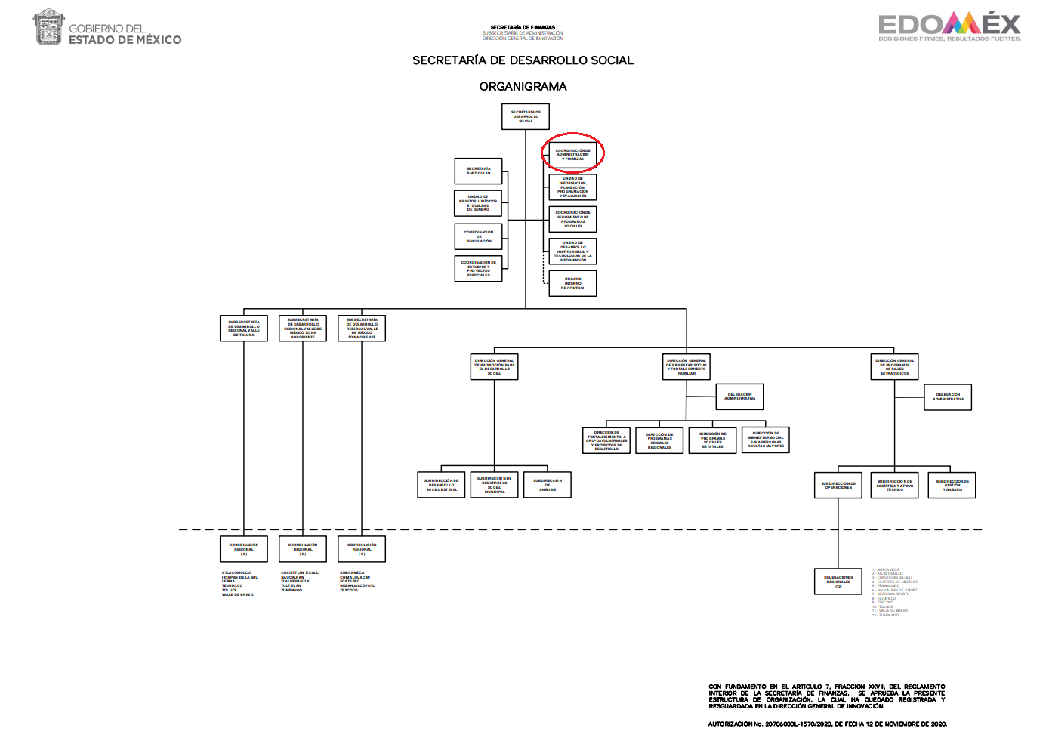
Robustece lo anterior, las siguientes imágenes ilustrativas, correspondientes al organigrama del Sujeto Obligado:
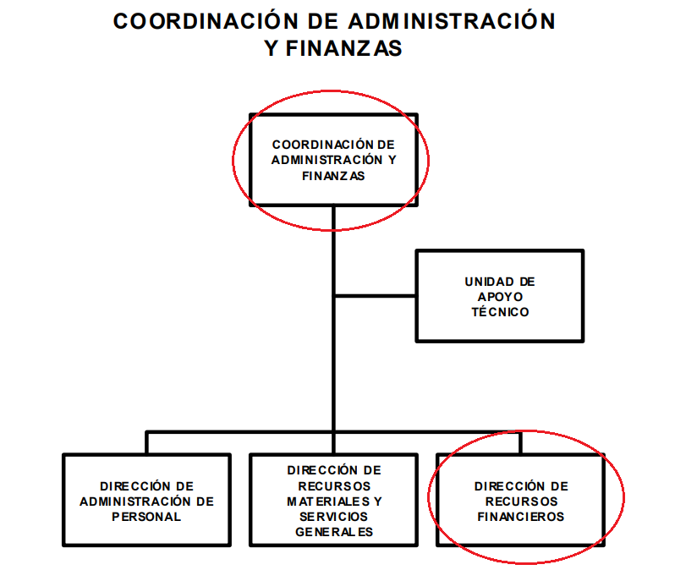

De lo expuesto con anterioridad, se desprende que El Sujeto Obligado se auxilia de diversas Direcciones, Subdirecciones, Departamentos y Unidades Administrativas para cumplir con sus fines y objetivos, resultando de nuestro más amplio interés la Coordinación de Administración y Finanzas, así como la Dirección de Recursos Financieros.

En virtud de lo anterior, para delimitar las fronteras conceptuales de las unidades administrativas en cita, resulta oportuno traer a colación los apartados 21100005000000S “Coordinación de Administración y Finanzas” y 21100005040000S “Dirección de Recursos Financieros” del Manual General de Organización de la Secretaría de Desarrollo Social, porciones normativas que disponen a la literalidad lo siguiente:
“21100005000000S COORDINACIÓN DE ADMINISTRACIÓN Y FINANZAS
OBJETIVO:
Planear, gestionar, organizar y controlar el suministro, administración y aplicación de los recursos humanos, materiales, financieros, técnicos y servicios generales necesarios para el funcionamiento de las unidades administrativas de la Secretaría, con base en las disposiciones legales y administrativas aplicables en la materia.
FUNCIONES:
(…)
Someter a la aprobación de la o del titular de la dependencia, el Presupuesto Anual de Egresos de la Secretaría, así como mantenerla informada sobre el avance en su ejercicio.
(…)
Gestionar el suministro, administración y aplicación de los recursos humanos, materiales, financieros y técnicos necesarios para el funcionamiento de las unidades administrativas de la Secretaría, en coordinación con las unidades administrativas de la dependencia.
(…)
Autorizar la documentación contable y presupuestal de los movimientos financieros que se generan en la Secretaría.
(…).” (Sic)

21100005040000S DIRECCIÓN DE RECURSOS FINANCIEROS
OBJETIVO:
Llevar a cabo las acciones inherentes para la programación, control, registro y seguimiento de los recursos financieros de gasto corriente y del Programa de Acciones para el Desarrollo, estatales y federales, autorizados a la Secretaría de Desarrollo Social, dando cumplimiento a las normas y procedimientos establecidos en la materia.
FUNCIONES:
(…)
Depositar, administrar y registrar contable y presupuestalmente los recursos de fondo fijo de caja y los anticipos otorgados, así como gestionar oportunamente los reembolsos de fondo fijo de caja y la liberación de recursos relativos a la ejecución de los Programas de Acciones para el Desarrollo de la Secretaría.
Vigilar los depósitos y registros contables de los recursos de fondo fijo de caja y de los anticipos otorgados, de acuerdo a las necesidades operativas de la Secretaría
(…)
Resguardar la documentación comprobatoria del ejercicio de los recursos, correspondiente al gasto corriente del sector central de la Secretaría.
(…)” (Sic)

Del análisis sistemático y armónico de la normatividad previamente plasmada se desprende que para vencer le arbitrariedad en el uso de recursos públicos, El Sujeto Obligado se auxilia de una Coordinación de Administración y Finanzas, así como de una Dirección de Recursos Financieros, unidades administrativas competentes para generar, poseer o administrar soportes documentales vinculados con erogaciones, fondo fijo, documentación comprobatoria, entre otros tópicos.

Bajo este contexto, en términos de los numerales 18 y 19 de la Ley de Transparencia local existe obligación de documentar actos de autoridad, así como una presunción de existencia de la información cuando se refiera a las atribuciones de los sujetos obligados, porciones normativas que disponen a la literalidad lo siguiente:
“Artículo 18. Los sujetos obligados deberán documentar todo acto que derive del ejercicio de sus facultades, competencias o funciones, considerando desde su origen la eventual publicidad y reutilización de la información que generen.
Artículo 19. Se presume que la información debe existir si se refiere a las facultades, competencias y funciones que los ordenamientos jurídicos aplicables otorgan a los sujetos obligados.
En los casos en que ciertas facultades, competencias o funciones no se hayan ejercido, se debe motivar la respuesta en función de las causas que motiven tal circunstancia.
Si el sujeto obligado, en el ejercicio de sus atribuciones, debía generar, poseer o administrar la información, pero ésta no se encuentra, el Comité de transparencia deberá emitir un acuerdo de inexistencia, debidamente fundado y motivado, en el que detalle las razones del por qué no obra en sus archivos.” (Sic)

Una vez sentado lo anterior, como se mencionó en el antecedente segundo, El Sujeto Obligado en fecha veinte de septiembre de dos mil veintidós, dio respuesta a la solicitud de información 00341/SEDESEM/IP/2022, adjuntando para tal efecto lo siguiente:
- “341 – C. XXXXXXXXXXXXXXXX – Unidad de Transparencia – 0341.pdf”: Oficio número SEDESEM/UT/341/2022 signado por el Titular de la Unidad de Transparencia y dirigido al particular, de fecha diecinueve de septiembre de dos mil veintidós, en lo medular expone las siguientes premisas:
- Que la primera ciudadana referida en la solicitud de información no tiene ni ha tenido relación laboral con El Sujeto Obligado.
- Que con relación a “fondo fijo y gastos por comprobar de la C. Alejandra del Moral Vela” después de realizar una búsqueda exhaustiva en los archivos de la Dirección de Recursos Financieros no se identificó documento alguno donde se le asigne fondo fijo, ni el relativo a gastos por comprobar.
- Que en términos del numeral 12 de la Ley de Transparencia local, los Sujetos Obligados únicamente se encuentran constreñidos a proporcionar la información que obra en sus archivos.

Bajo este contexto, se precisa que los Sujetos Obligados no están constreñidos a generar documentos “ad hoc”, robustece lo anterior el criterio 03/17 del Instituto Nacional de Transparencia, Acceso a la Información y Protección de Datos Personales, que dispone a la literalidad lo siguiente:
“NO EXISTE OBLIGACIÓN DE ELABORAR DOCUMENTOS AD HOC PARA ATENDER LAS SOLICITUDES DE ACCESO A LA INFORMACIÓN.
Los artículos 129 de la Ley General de Transparencia y Acceso a la Información Pública y 130, párrafo cuarto, de la Ley Federal de Transparencia y Acceso a la Información Pública, señalan que los sujetos obligados deberán otorgar acceso a los documentos que se encuentren en sus archivos o que estén obligados a documentar, de acuerdo con sus facultades, competencias o funciones, conforme a las características físicas de la información o del lugar donde se encuentre. Por lo anterior, los sujetos obligados deben garantizar el derecho de acceso a la información del particular, proporcionando la información con la que cuentan en el formato en que la misma obre en sus archivos; sin necesidad de elaborar documentos ad hoc para atender las solicitudes de información.
Resoluciones:
RRA 0050/16. Instituto Nacional para la Evaluación de la Educación. 13 julio de 2016. Por unanimidad. Comisionado Ponente: Francisco Javier Acuña Llamas.
RRA 0310/16. Instituto Nacional de Transparencia, Acceso a la Información y Protección de Datos Personales. 10 de agosto de 2016. Por unanimidad. Comisionada Ponente. Areli Cano Guadiana.
RRA 1889/16. Secretaría de Hacienda y Crédito Público. 05 de octubre de 2016. Por unanimidad. Comisionada Ponente. Ximena Puente de la Mora” [Sic]

No se omite comentar que, al haber existido un pronunciamiento por parte del Sujeto Obligado, a fin de dar respuesta a la solicitud planteada, este Instituto no está facultado para manifestarse sobre la veracidad de la información proporcionada, pues este Órgano Garante, conforme al artículo 36 de la Ley de la Materia, no se encuentra facultado para pronunciarse acerca de la autenticidad de dicho pronunciamiento.
Sirve de sustento a lo anterior, el criterio 31/10 emitido por el entonces Instituto Federal de Acceso a la Información y Protección de Datos, ahora Instituto Nacional de Transparencia, Acceso a la Información y Protección de Datos Personales (INAI), el cual refiere:
“EL INSTITUTO FEDERAL DE ACCESO A LA INFORMACIÓN Y PROTECCIÓN DE DATOS NO CUENTA CON FACULTADES PARA PRONUNCIARSE RESPECTO DE LA VERACIDAD DE LOS DOCUMENTOS PROPORCIONADOS POR LOS SUJETOS OBLIGADOS.
El Instituto Federal de Acceso a la Información y Protección de Datos es un órgano de la Administración Pública Federal con autonomía operativa, presupuestaria y de decisión, encargado de promover y difundir el ejercicio del derecho de acceso a la información; resolver sobre la negativa de las solicitudes de acceso a la información; y proteger los datos personales en poder de las dependencias y entidades. Sin embargo, no está facultado para pronunciarse sobre la veracidad de la información proporcionada por las autoridades en respuesta a las solicitudes de información que les presentan los particulares, en virtud de que en los artículos 49 y 50 de la Ley Federal de Transparencia y Acceso a la Información Pública Gubernamental no se prevé una causal que permita al Instituto Federal de Acceso a la Información y Protección de Datos conocer, vía recurso revisión, al respecto.
Expedientes:
- 2440/07 Comisión Federal de Electricidad - Alonso Lujambio Irazábal
- 0113/09 Instituto de Seguridad y Servicios Sociales de los Trabajadores del Estado – Alonso Lujambio Irazábal
- 1624/09 Instituto Nacional para la Educación de los Adultos - María Marván Laborde
- 2395/09 Secretaría de Economía - María Marván Laborde
- 0837/10 Administración Portuaria Integral de Veracruz, S.A. de C.V. – María Marván Laborde” [Sic]

Inconforme con la respuesta del Sujeto Obligado, El Recurrente interpuso recurso de revisión en fecha veintiocho de septiembre, admitiéndose el veintinueve de septiembre, ambos de dos mil veintidós. Señalando como motivos de inconformidad:
“En sus estados financieros enviados al OSFEM aparece que ejercieron y ademas en las polizas aparecen asigandos a la titular, tambien los cheques que emitieron por esos conceptos, niegan vilmente la información” (Sic)

Así las cosas, hasta aquí lo expuesto, resulta inconcuso que los motivos de inconformidad aducidos por El Recurrente actualizan la hipotesis prevista en el artículo 179, fracción I de la Ley de Transparencia y Acceso a la Información Pública del Estado de Mexico y Municipios, cuyo contenido literal es el siguiente:
“Artículo 179. El recurso de revisión es un medio de protección que la Ley otorga a los particulares, para hacer valer su derecho de acceso a la información pública, y procederá en contra de las siguientes causas:
I. La negativa a la información solicitada;
(…)” [Sic]

Por otra parte, como fue mencionado en el antecedente quinto, El Sujeto Obligado rindió su informe justificado en fecha doce de octubre de dos mil veintidós. Adjuntando para tal efecto lo siguiente:
- “341 – C. XXXXXXXXXXXXXXXX – Unidad de Transparencia – Informe Justificado – 0341.pdf”: Informe justificado signado por el Jefe de la UIPPE y Titular de la Unidad de Transparencia y dirigido al Comisionado Ponente, en síntesis expone las siguientes ideas:
- Que turnó la solicitud de información a la servidora pública habilitada de la Coordinación de Administración y Finanzas, al resultar la unidad administrativa estimada competente en atención a las atribuciones reservadas.
- Que su respuesta fue completa, veraz y oportuna, en consecuencia, atiende el derecho de acceso a la información pública.
- Que mediante el recurso de revisión 15145/INFOEM/IP/RR/2022 se combate o impugna la veracidad de la información que El Sujeto Obligado proporcionó.

De ahí que arribarse a las siguientes premisas:
- El derecho de acceso a la información versa esencialmente en acceder a información registrada en cualquier soporte documental que en ejercicio de las atribuciones conferidas sea generada, poseída o administrada por los Sujetos Obligados.
- Que mediante la solicitud de información fueron requeridos soportes documentales vinculados con alta, fondo fijo y gastos a comprobar de servidoras públicas.
- Mediante respuesta primigenia, El Sujeto Obligado, a través de la Dirección de Recursos Financieros refirió que en sus archivos no obra la información requerida.
- Que el Pleno del Órgano Garante local ha sostenido que, ante la presencia de un hecho negativo, resultaría innecesaria una declaratoria de inexistencia en términos de 19, 169 y 170 de la Ley de Transparencia y Acceso a la Información Pública del Estado de México y Municipios, y ante un hecho negativo resulta aplicable la siguiente tesis:
“HECHOS NEGATIVOS, NO SON SUSCEPTIBLES DE DEMOSTRACION.
Tratándose de un hecho negativo, el Juez no tiene por qué invocar prueba alguna de la que se desprenda, ya que es bien sabido que esta clase de hechos no son susceptibles de demostración.” [Sic]
- Por otra parte, mediante informe justificado El Sujeto Obligado ratificó la respuesta primigenia.
- Finalmente, se destaca que este Instituto no está facultado para manifestarse sobre la veracidad de la información proporcionada o incluso de las manifestaciones expuestas por los Sujetos Obligados a través de sus servidores públicos habilitados o titulares de Unidades de Transparencia. Lo anterior, con fundamento en el numeral 36 de la Ley de Transparencia local.

En virtud de lo anterior, este Órgano Garante arriba a la conclusión de que la respuesta primigenia del Sujeto Obligado se encuentra dotada de los principios de congruencia y exhaustividad, los cuales a toda luz garantizan el derecho de acceso a la información pública. Robustece lo anterior el criterio 02/17 del Instituto Nacional de Transparencia, Acceso a la Información y Protección de Datos Personales que dispone a la literalidad lo siguiente:
“CONGRUENCIA Y EXHAUSTIVIDAD. SUS ALCANCES PARA GARANTIZAR EL DERECHO DE ACCESO A LA INFORMACIÓN.
De conformidad con el artículo 3 de la Ley Federal de Procedimiento Administrativo, de aplicación supletoria a la Ley Federal de Transparencia y Acceso a la Información Pública, en términos de su artículo 7; todo acto administrativo debe cumplir con los principios de congruencia y exhaustividad. Para el efectivo ejercicio del derecho de acceso a la información, la congruencia implica que exista concordancia entre el requerimiento formulado por el particular y la respuesta proporcionada por el sujeto obligado; mientras que la exhaustividad significa que dicha respuesta se refiera expresamente a cada uno de los puntos solicitados. Por lo anterior, los sujetos obligados cumplirán con los principios de congruencia y exhaustividad, cuando las respuestas que emitan guarden una relación lógica con lo solicitado y atiendan de manera puntual y expresa, cada uno de los contenidos de información.
Expedientes:
- RRA 0003/16 Comisión Nacional de las Zonas Áridas. 29 de junio de 2016. Por unanimidad. Comisionado Ponente Oscar Mauricio Guerra Ford.
- RRA 0100/16. Sindicato Nacional de Trabajadores de la Educación. 13 de julio de 2016. Por unanimidad. Comisionada Ponente Areli Cano Guadiana.
- RRA 1419/16 Secretaría de Educación Pública. 14 de septiembre de 2016. Por unanimidad. Comisionado Ponente Rosendoevgueni Monterrey Chepov.” [Sic]

Con base en lo anteriormente expuesto, se arriba a la conclusión de que la respuesta del Sujeto Obligado colmó el derecho de acceso a la información ejercido por el particular.

En mérito de lo expuesto en líneas anteriores, resultan infundados los motivos de inconformidad que arguye EL RECURRENTE en su medio de impugnación que fuera materia de estudio, por ello con fundamento en el artículo 186 fracción II de la Ley de Transparencia y Acceso a la Información Pública del Estado de México y Municipios, se CONFIRMA la respuesta a la solicitud de información número 00341/SEDESEM/IP/2022 que ha sido materia del presente fallo.
Por lo antes expuesto y fundado es de resolverse y,

SE RESUELVE
PRIMERO. Se CONFIRMA la respuesta entregada por EL SUJETO OBLIGADO a la solicitud de información número 00341/SEDESEM/IP/2022, por resultar infundados los motivos de inconformidad que arguye EL RECURRENTE, en términos del Considerando CUARTO de la presente resolución.
SEGUNDO. Notifíquese la presente resolución al Titular de la Unidad de Transparencia del SUJETO OBLIGADO a través del Sistema de Acceso a la Información Mexiquense (SAIMEX).

TERCERO. Notifíquese la presente resolución al RECURRENTE a través del Sistema de Acceso a la Información Mexiquense (SAIMEX).

CUARTO. Se hace del conocimiento del RECURRENTE que, de conformidad con lo establecido en el artículo 196 de la Ley de Transparencia y Acceso a la Información Pública del Estado de México y Municipios, en caso de que considere que la resolución le cause algún perjuicio podrá impugnarla vía juicio de amparo en los términos de las leyes aplicables.

ASÍ LO ACORDÓ, POR UNANIMIDAD DE VOTOS, EL PLENO DEL INSTITUTO DE TRANSPARENCIA, ACCESO A LA INFORMACIÓN PÚBLICA Y PROTECCIÓN DE DATOS PERSONALES DEL ESTADO DE MÉXICO Y MUNICIPIOS, CONFORMADO POR LOS COMISIONADOS JOSÉ MARTÍNEZ VILCHIS, MARÍA DEL ROSARIO MEJÍA AYALA, SHARON CRISTINA MORALES MARTÍNEZ, LUIS GUSTAVO PARRA NORIEGA Y GUADALUPE RAMÍREZ PEÑA; EN LA CUADRAGÉSIMA CUARTA SESIÓN ORDINARIA CELEBRADA EL SIETE DE DICIEMBRE DE DOS MIL VEINTIDÓS, ANTE EL SECRETARIO TÉCNICO DEL PLENO, ALEXIS TAPIA RAMÍREZ.
CCR/JCMA

